「ラグビーのまち府中」
シンボルマークに投票しましょう！

「ラグビーのまち府中」のさらなる普及に向けて、「市民とともにつくるラグビーのまち府中」をテーマとして、市民の皆さんから応募いただいたシンボルマーク全３１点の中から、ラグビーのまち府中推進委員会の選考において次の作品が候補作品として選定されました。ご応募ありがとうございました。
これらの作品の中から最もふさわしい作品を、１つ投票していただき、「ラグビーのまち府中」のシンボルマークを決定します。
決定した作品は、「ラグビーのまち府中」をＰＲする様々な事業を盛り上げるために活用します。
問合せは、ラグビーのまち府中推進委員会事務局（３３５・４００６＝政策課内）。

投票条件 市民、市内在勤・在学、または市内で活動する団体に所属している方／１人１回まで
投票方法 10月12日（水）まで（当日消印有効）に、こちらの投票用紙またははがきに、投票する作品の番号、住所、氏名、電話番号を記入して、ラグビーのまち府中推進委員会事務局（〒183－8703政策総務部政策課内）、ＦＡＸ（３３６・６１３１）、または各施設の投票箱に投票してください。
※ 投票いただいた方には抽選で粗品を差しあげます。
候補作品
１ | ２ | ３
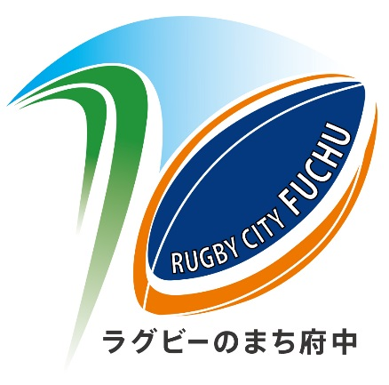 | 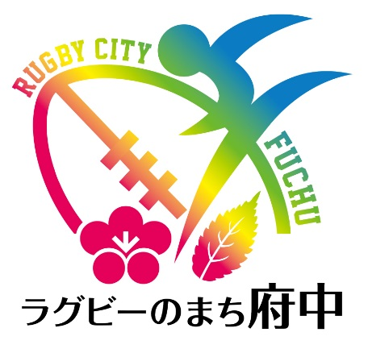
ﾗｸﾞﾋﾞｰﾎﾞｰﾙの躍動感とまちづくりに取り組む前進のｲﾒｰｼﾞを併せて、動きのあるｼﾝﾎﾞﾙﾏｰｸにしました。緑色のﾗｲﾝは、緑のまち府中をｲﾒｰｼﾞしました。 | ﾗｸﾞﾋﾞｰﾎﾞｰﾙをﾍﾞｰｽに府中市の花と木である梅とけやきを配置しました。またﾎﾞｰﾙを抱えて走る人の部分は府中市の｢F｣も表しています。街と人でﾗｸﾞﾋﾞｰを盛り上げてゆく！という思いを込めて躍動感あるﾏｰｸにしました。 | ﾗｸﾞﾋﾞｰﾎﾞｰﾙに見立てたﾘﾎﾞﾝで「府中の人々の集結」を表現しました。部分的にﾘﾎﾞﾝのｶﾗｰを変えて、府中の頭文字｢F｣を浮かび上がらせています。色は「調和・自然環境」をｲﾒｰｼﾞしたｸﾞﾘｰﾝにしました。

投票するシンボルマーク（どれか１つに○） |  |  |  | １ ２ ３
名前 |  |  | 電話番号 | （ ）
住所 | 〒 -

